Docker安装Oracle数据库

准备CentOS 7 系统环境
下载centos7镜像
docker pull centos:7

下载 jre1.7u80和Oracle 11gR2
下载jre1.7u80rpm包
https://www.oracle.com/technetwork/java/javase/downloads/java-archive-downloads-javase7-521261.html
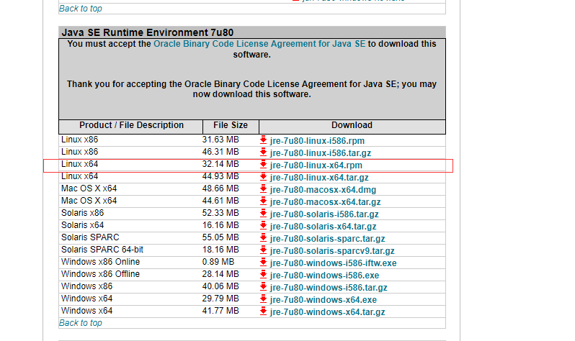
下载Oracle 11gR2
https://www.oracle.com/technetwork/database/enterprise-edition/downloads/112010-linx8664soft-100572.html
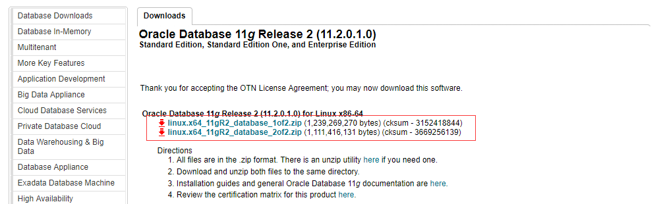

Docker centos下安装jre1.7u80
- 启动docker容器
docker run -it –p 1521:1521 --name oracle11g centos:7
如果关闭了cmd窗口，需再次进入容器可使用如下命令
docker exec –it 容器短id /bin/bash
容器短id可通过docker ps 查看
- 再打开一个cmd窗口用于复制文件到docker容器
复制文件到docker命令：docker cp 外部文件路径 容器长id:容器内路径
获取容器长id命令：docker inspect -f '{{.Id}}' 容器短id
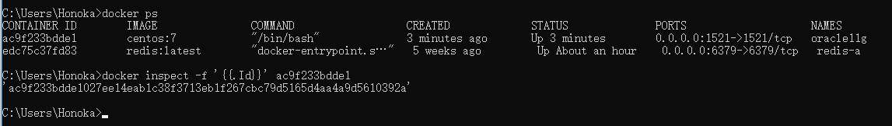
将刚才下载的jre1.7u80的rpm包复制到容器中
- 回到第一个cmd窗口，进入/tmp目录下可以看到刚才复制进来的文件
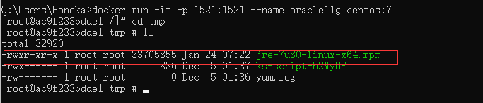
- 安装jre
rpm -ivh jre-7u80-linux-x64.rpm
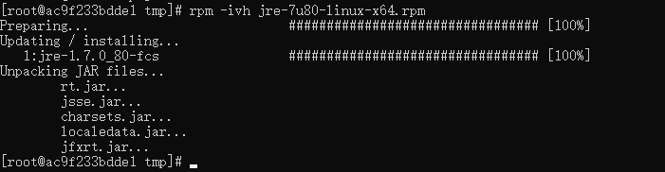
- 检查是否安装完成
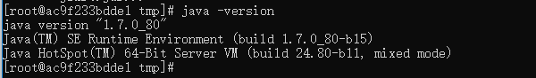
到此jre已安装完毕。

安装依赖包

安装如下依赖包
yum -y install binutils compat-libstdc++-33 elfutils-libelf elfutils-libelf-devel expat gcc gcc-c++ glibc glibc-common glibc-devel glibc-headers libaio libaio-devel libgcc libstdc++ libstdc++-devel make pdksh sysstat unixODBC unixODBC-devel
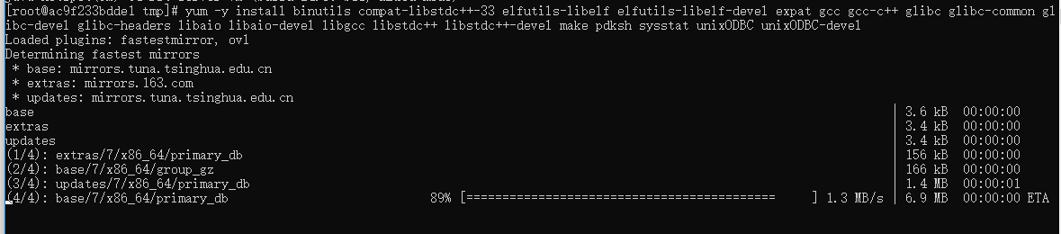

检查依赖是否安装完整
rpm -q binutils compat-libstdc++-33 elfutils-libelf elfutils-libelf-devel expat gcc gcc-c++ glibc glibc-common glibc-devel glibc-headers libaio libaio-devel libgcc libstdc++ libstdc++-devel make pdksh sysstat unixODBC unixODBC-devel | grep "not installed"
发现pdksh包没有安装，先安装wget，然后下载pdksh包
yum -y install wget
用wget命令直接下载pdksh的rpm包于/tmp目录下
wget -O /tmp/pdksh-5.2.14-37.el5_8.1.x86_64.rpm http://vault.centos.org/5.11/os/x86_64/CentOS/pdksh-5.2.14-37.el5_8.1.x86_64.rpm
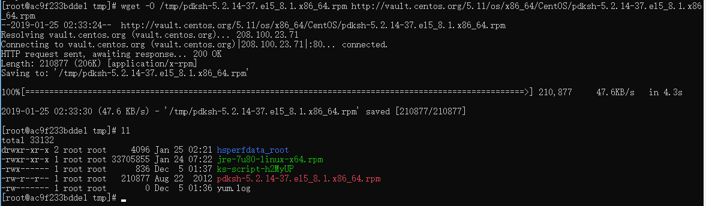
然后安装下载的pdksh-5.2.14-37.el5_8.1.x86_64.rpm
rpm -ivh pdksh-5.2.14-37.el5_8.1.x86_64.rpm
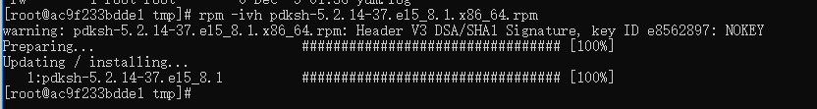
到此依赖包安装完毕。

添加oracle用户组和用户
groupadd oinstall
groupadd dba
groupadd asmadmin
groupadd asmdba
useradd -g oinstall -G dba,asmdba oracle -d /home/oracle
添加完成后，查看oracle用户
id oracle
初始化oracle用户的密码
passwd oracle
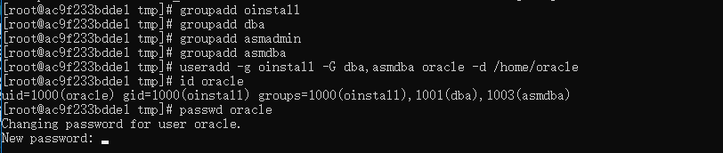
设置密码oracle11g
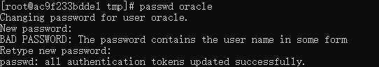
到此oracle用户组和用户创建完毕。

配置hostname
安装vim
yum -y install vim
编辑hosts文件
vim /etc/hosts
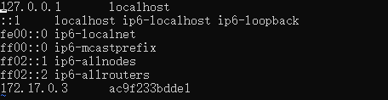
把如下配置加进去（注意这里的172.17.0.3是这个容器的ip，请根据实际情况修改）
172.17.0.3 centos-oracle
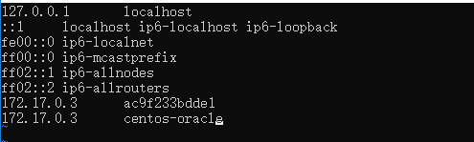
vim命令 i进入编辑模式 按下esc再输入:w回车保存，按下esc再输入:q回车退出
到此hostname配置完毕。

优化OS内核参数
vim /etc/sysctl.conf
把如下配置加进去
fs.aio-max-nr=1048576
fs.file-max=6815744
kernel.shmall=2097152
kernel.shmmni=4096
kernel.shmmax = 1073741824
kernel.sem=250 32000 100 128
net.ipv4.ip_local_port_range=9000 65500
net.core.rmem_default=262144
net.core.rmem_max=4194304
net.core.wmem_default=262144
net.core.wmem_max=1048586
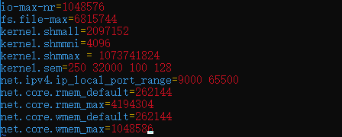
使参数生效
sysctl –p
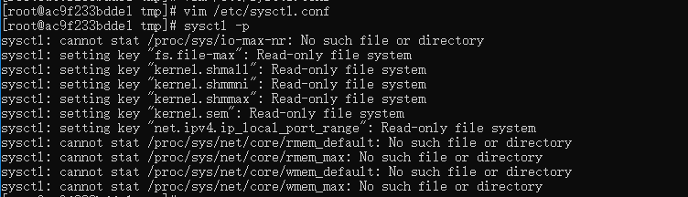

限制oracle用户的shell权限
vim /etc/security/limits.conf 加入如下配置
oracle soft nproc 2047
oracle hard nproc 16384
oracle soft nofile 1024
oracle hard nofile 65536
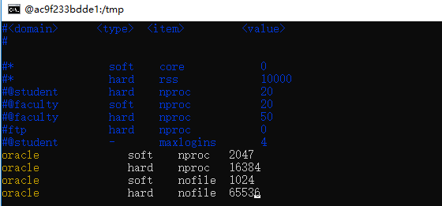
vim /etc/pam.d/login 加入如下配置保存
session required /lib64/security/pam_limits.so
session required pam_limits.so
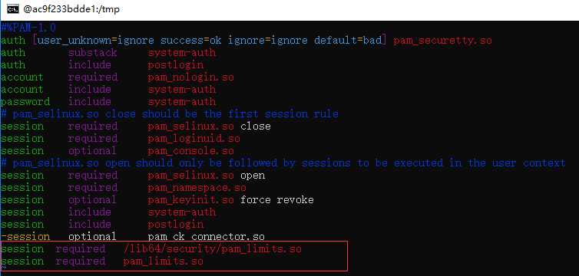
vim /etc/profile 在文档后面加入如下配置保存

if [ $USER = "oracle" ]; then
if [ $SHELL = "/bin/ksh" ]; then
ulimit -p 16384
ulimit -n 65536
else
ulimit -u 16384 -n 65536
fi
fi
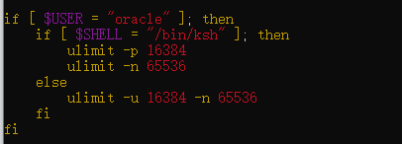

创建oracle安装目录
mkdir -p /db/app/oracle/product/11.2.0
mkdir /db/app/oracle/oradata
mkdir /db/app/oracle/inventory
mkdir /db/app/oracle/fast_recovery_area
chown -R oracle:oinstall /db/app/oracle
chmod -R 777 /db/app/oracle

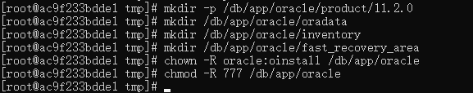

配置oracle用户环境变量
su - oracle
vim .bash_profile
加入如下配置然后保存
umask 022
export ORACLE_HOSTNAME=centos-oracle
export ORACLE_BASE=/db/app/oracle
export ORACLE_HOME=$ORACLE_BASE/product/11.2.0/
export ORACLE_SID=ORCL
export PATH=.:$ORACLE_HOME/bin:$ORACLE_HOME/OPatch:$ORACLE_HOME/jdk/bin:$PATH
export LC_ALL="en_US"
export LANG="en_US"
export NLS_LANG="AMERICAN_AMERICA.ZHS16GBK"
export NLS_DATE_FORMAT="YYYY-MM-DD HH24:MI:SS"
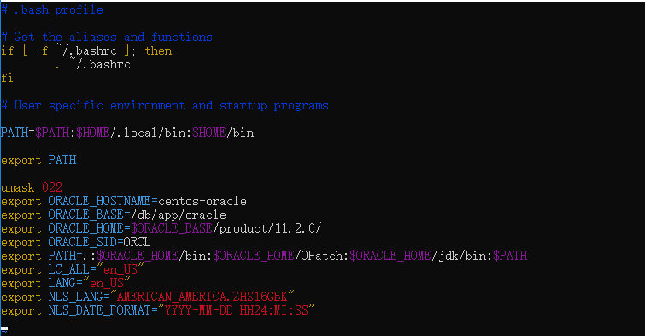

把下载好的oracle安装包复制到容器并解压
复制完毕后进入容器root用户
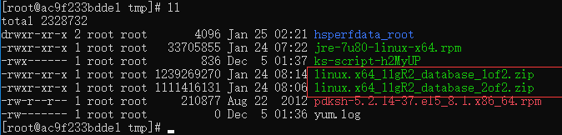
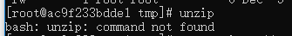
unzip没有安装，先安装unzip
yum -y install unzip
unzip linux.x64_11gR2_database_1of2.zip -d /db
unzip linux.x64_11gR2_database_2of2.zip -d /db
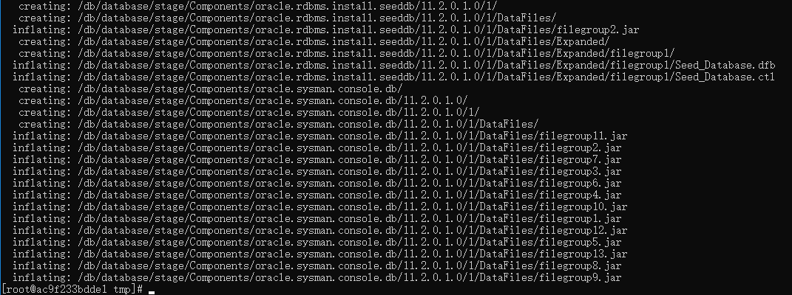

安装数据库
准备响应文件
mkdir /db/etc/
cp /db/database/response/* /db/etc/
vim /db/etc/db_install.rsp
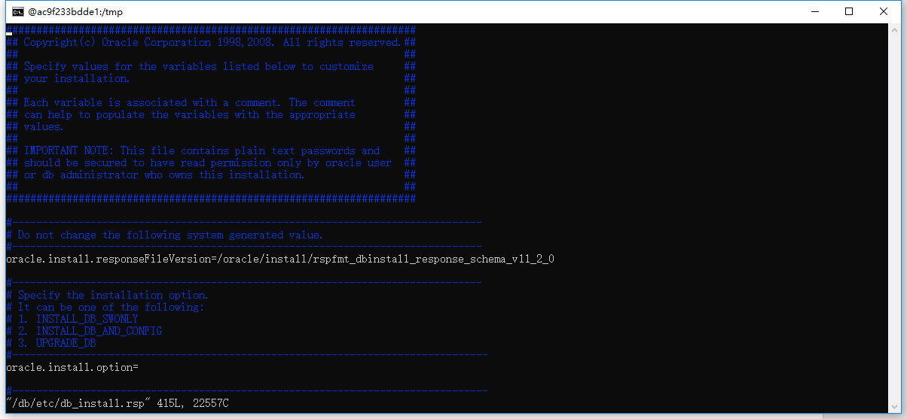
在db_install.rsp配置文件中找到如下项，并设置或修改其值
oracle.install.option=INSTALL_DB_SWONLY
DECLINE_SECURITY_UPDATES=true
UNIX_GROUP_NAME=oinstall
INVENTORY_LOCATION=/db/app/oracle/inventory
SELECTED_LANGUAGES=en,zh_CN
ORACLE_HOSTNAME=centos-oracle
ORACLE_HOME=/db/app/oracle/product/11.2.0
ORACLE_BASE=/db/app/oracle
oracle.install.db.InstallEdition=EE
oracle.install.db.isCustomInstall=true
oracle.install.db.DBA_GROUP=dba
oracle.install.db.OPER_GROUP=dba

配置完毕后保存
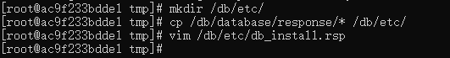
切换用户
su – oracle
切换到db/database目录
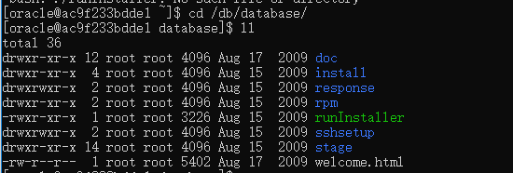
执行安装
./runInstaller -silent -responseFile /db/etc/db_install.rsp –ignorePrereq
然后等待一段时间，暂时不操作
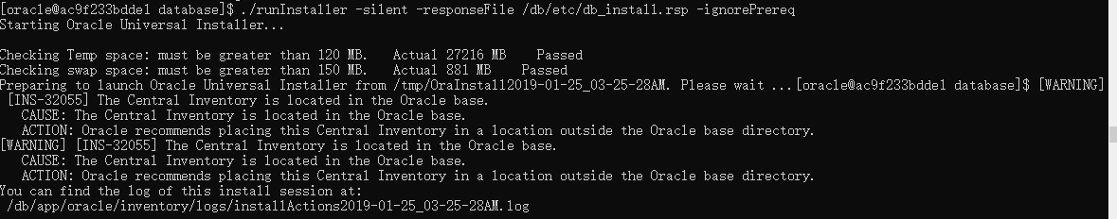
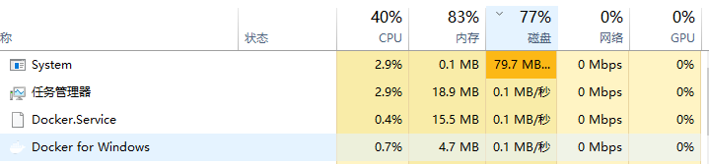
等到界面中出现如下情况时表示安装已经完成
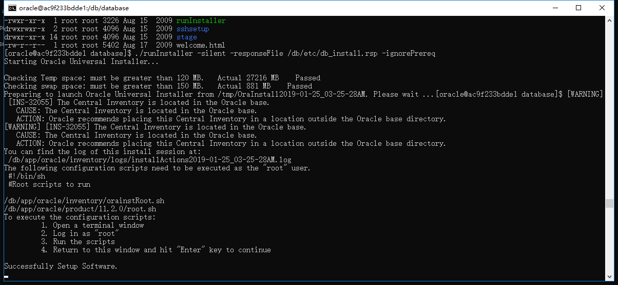
然后根据提示执行下面2个脚本
sh /db/app/oracle/inventory/orainstRoot.sh
sh /db/app/oracle/product/11.2.0/root.sh
由于不知道当前docker容器root的密码这里直接用exit退出当前登录的oracle用户即可
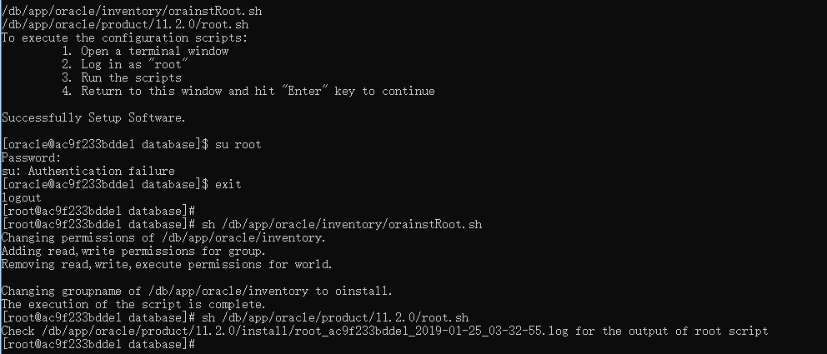
到此oracle安装已经完成。

配置静默监听
su - oracle
netca /silent /responsefile /db/etc/netca.rsp
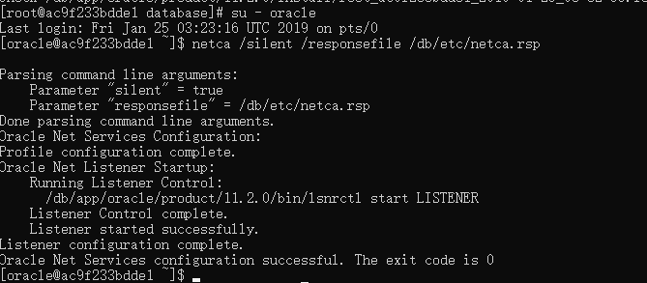

静默创建数据库
使用root账户修改/db/etc/dbca.rsp
vi /db/etc/dbca.rsp

找到配置项 修改为以下属性
GDBNAME = "orcl"
SID = "orcl"
SYSPASSWORD = "oracle"
SYSTEMPASSWORD = "oracle"
SYSMANPASSWORD = "oracle"
DBSNMPPASSWORD = "oracle"
DATAFILEDESTINATION =/db/app/oracle/oradata
RECOVERYAREADESTINATION=/db/app/oracle/fast_recovery_area
CHARACTERSET = "AL32UTF8"
TOTALMEMORY = "1638"
修改完成后切换到oracle账户 su - oracle
执行创建数据库脚本
dbca -silent -responseFile /db/etc/dbca.rsp
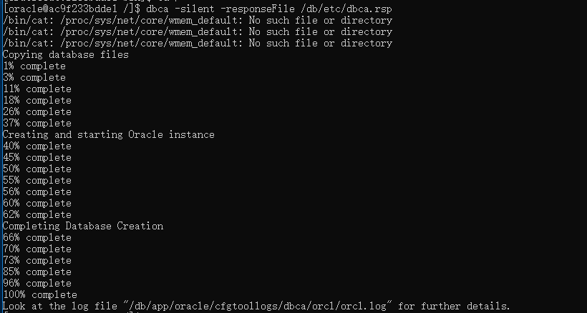
数据库实例创建成功。

Docker停止容器后再次启动oracle
docker ps –a
找到oracle11g的容器id
docker exec -it ac9f233bdde1 /bin/bash
进入容器环境
su – oracle
切换到oracle用户查看dbs目录下是不是缺了initORCL.ora文件
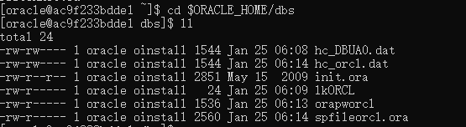
找到pfile的目录
find /db/app/oracle -name pfile
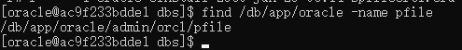
进入该目录 cd /db/app/oracle/admin/orcl/pfile
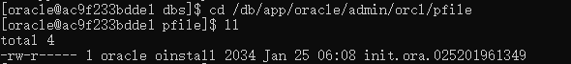
复制init.ora.025201961349到$ORACLE_HOME/dbs
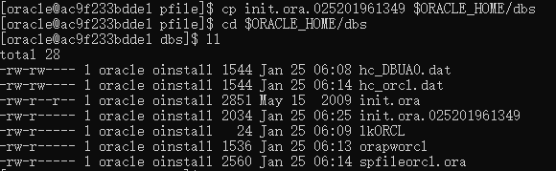
重命名mv init.ora.025201961349 initORCL.ora
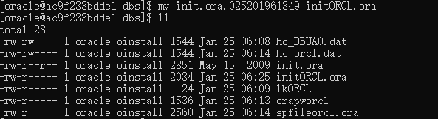
sqlplus / as sysdba 使用startup;命令启动数据库实例
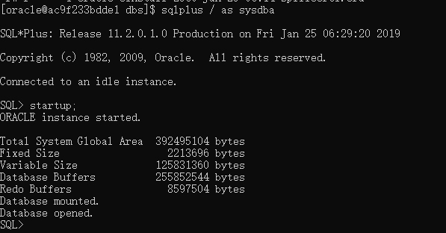
启动监听器
lsnrctl start
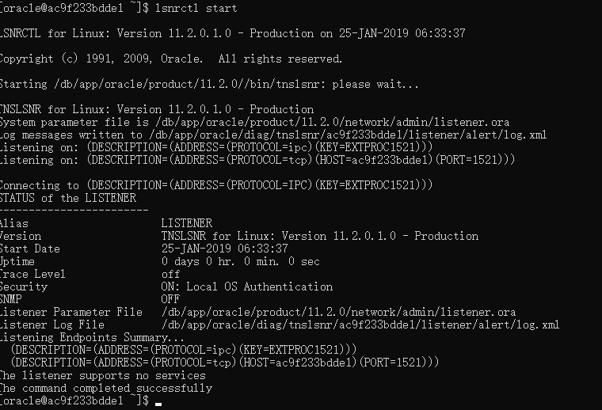
启动监听器时可能报如下错误
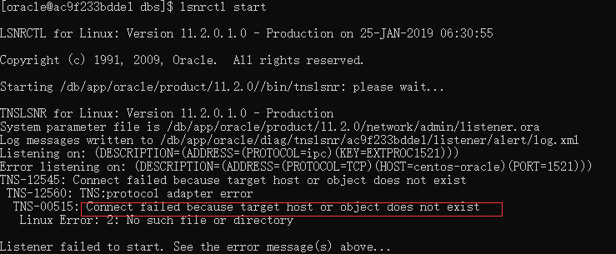
需要切到root用户修改hosts文件
vim /etc/hosts
将本机ip 映射到 centos-oracle上再次启动监听器即可。

打包docker容器镜像
docker commit 容器id oracle:11g
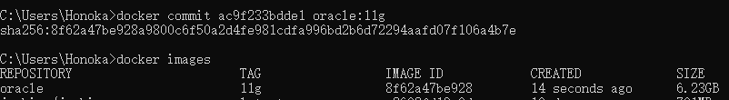

docker run -it -p 1521:1521 --name oracle --add-host centos-oracle:172.17.0.3 oracle:11g启动一个容器并切换到oracle用户
su – oracle
启动监听程序
lsnrctl start
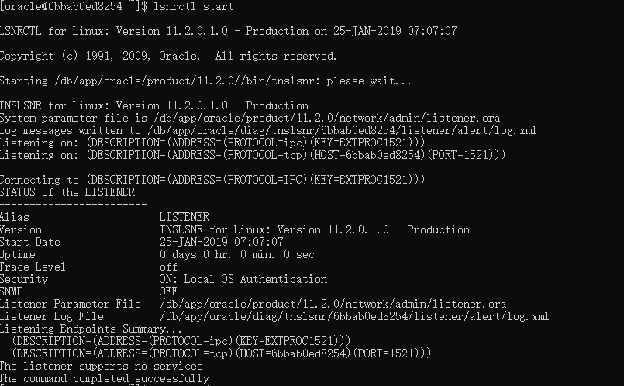
启动数据库实例
sqlplus / as sysdba
startup;
